# BAB V

**PELAKSANAAN KERJASAMA INDONESIA DAN JERMAN DALAM PENGEMBANGAN ENERGI BARU DAN TERBARUKAN (EBT)**

Kementerian Energi dan Sumber Daya Mineral (Kementerian ESDM) mengklasifikasikan "energi baru dan terbarukan" sebagai dua kelompok energi yang berbeda. Berdasarkan UU No. 30/2007, istilah "energi baru" merujuk pada pembangkit energi dari sumber energi yang dapat terbarukan maupun tidak, termasuk di antaranya nuklir, hidrogen, gas metana batubara, batubara cair, dan gasifikasi batu bara. Sementara itu, istilah "energi terbarukan" merujuk pada energi yang berasal dari sumber-sumber yang dapat diperbaharui, seperti panas bumi, angin, bio-energi, sinar matahari, tenaga air, serta energi yang dihasilkan dari pergerakan dan perbedaan suhu laut (Lauranti & Djamhari, 2017). Dengan definisi tersebut, Kementerian ESDM membedakan antara sumber energi yang dapat diperbaharui (energi terbarukan) dengan sumber energi yang mungkin dapat diperbaharui atau tidak (energi baru). Energi baru melibatkan pemanfaatan beberapa sumber energi yang dapat habis, seperti batu bara, namun juga mencakup sumber energi yang berpotensi terbarukan, seperti nuklir dan hidrogen.

Sementara itu, fokus utama dari energi terbarukan adalah pada sumber energi yang secara alamiah dapat diperbaharui dalam jangka panjang, seperti panas bumi, angin, biomassa, sinar matahari, tenaga air, serta energi yang dihasilkan dari perbedaan suhu laut. Penggunaan energi terbarukan ini diharapkan dapat mengurangi ketergantungan pada sumber energi fosil yang semakin terbatas dan berkontribusi pada pengurangan emisi gas rumah kaca yang berdampak pada perubahan iklim. Melalui pemahaman tentang perbedaan antara energi baru dan terbarukan, Kementerian ESDM dapat merumuskan kebijakan dan strategi yang tepat dalam mengelola sumber daya energi negara, termasuk dalam mempromosikan penggunaan energi terbarukan untuk mencapai tujuan pembangunan berkelanjutan. Dengan demikian, diharapkan bahwa Indonesia dapat bergerak menuju transisi energi yang lebih berkelanjutan dan ramah lingkungan, serta dapat mengoptimalkan potensi sumber daya energi terbarukan yang melimpah di negara ini.

Tabel 2. Potensi sumber energi terbarukan

|  |  |  |  |
| --- | --- | --- | --- |
| **Jenis Energi** | **Sumber daya** | **Kapasitas terpasang** | **Pemanfaatan** |
| Hidro | 94,476 MW | 5,024 MW | 5.3% |
| Geotermal | 29,544 MW | 1,403.5 MW | 4.8% |
| Bioenergi | 32,000 MW and 200,000 bpd BBN | 1,740.4 MW | 5.4% |
| Sinar matahari | 4.80 kWh/m/day ~ 207.9 GW | 78.5 MW | 11.7 |
| Angin dan hibrida | 3-6 m/s ~ 60 GW | 3.1 MW |  |
| Energi laut | 61 GW2 Wave: 1,995 MW Ocean thermal (OTEC): 41,001 MW Ocean currents: 17,989 MW | 0.01 MW |  |

Sumber: Dewan Energi Nasional, Indonesia Energy Outlook 2015 (Jakarta: Dewan Energi Nasional, 2016)

Sektor industri di Indonesia mengkonsumsi energi 76 persen bahan bakar fosil. Emisi dari jaringan listrik Indonesia saat ini tercatat sebagai salah satu yang tertinggi di dunia, dan ini membuat industri Indonesia menjadi kurang kompetitif dalam lanskap ekonomi hijau (Luhut dalam Laucereno, 2022). Iskandar et al. (2022) Indonesia masih bergantung pada energi fosil yang dapat mempengaruhi keberlangsungan ekonomi, dan Indonesia belum mencapai keberhasilan dalam transisi energi karena konsistensi perencanaan dan legislasi energi terbarukan dalam pengendalian dan pengembangan energi terbarukan belum optimal.

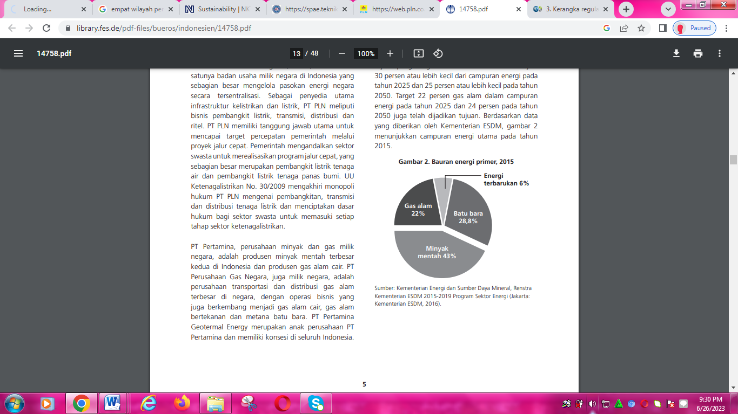

Gambar 2. Bauran energi primer, 2015

Sumber: Kementerian Energi dan Sumber Daya Mineral, Renstra Kementerian ESDM 2015-2019 Program Sektor Energi (Jakarta: Kementerian ESDM, 2016)

Kusdiana (2021) mengatakan Indonesia harus memaksimalkan potensi lokal untuk memastikan pengembangan energi baru terbarukan (EBT) sejalan dengan kondisi ekonomi Indonesia dan tantangan ke depan. Indonesia mengembangkan beberapa program, yaitu implementasi PLTS atap, pengembangan *Green Industry*, implementasi program De-dieselisasi, dan pemanfaatan PLTS untuk fasilitas cold storage di usaha perikanan. Mengapa harus energi terbarukan yang menjadi pilihan? Energi terbarukan relatif tidak mahal, bersifat netral karbon, kebanyakan tidak menimbulkan polusi dan semakin mendapatkan dukungan dari berbagai LSM untuk menggantikan solusi energi tidak terbarukan berbasis bahan bakar minyak. Lebih lanjut, mengimplementasikan teknologi ini dalam masyarakat pedesaan bisa memberikan peluang kemandirian kepada masyarakat pedesaan untuk mengelola dan mengupayakan kebutuhan energi mereka sendiri beserta solusinya.

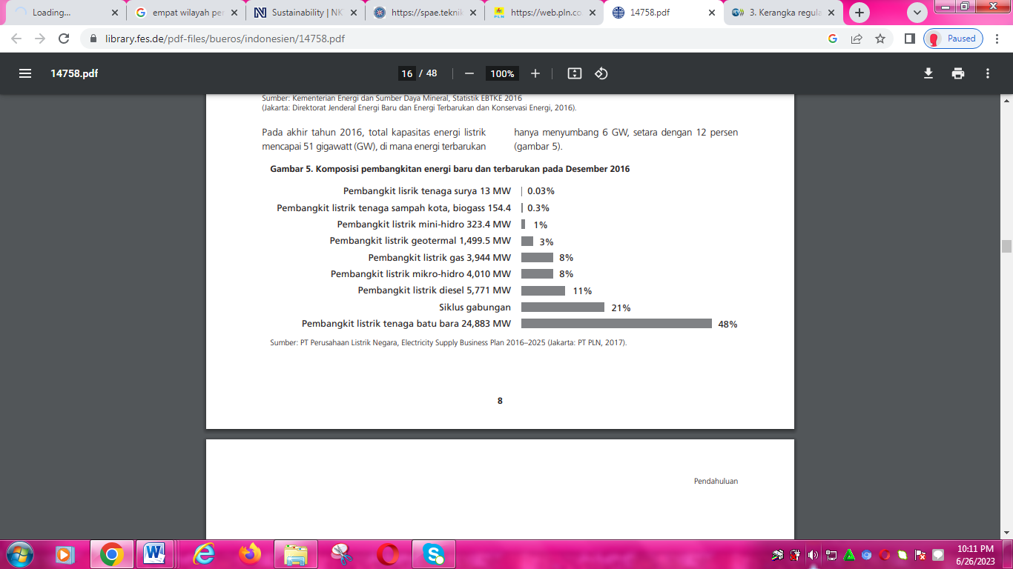

Gambar 3. Komposisi pembangkitan energi baru dan terbarukan pada Desember 2016.

Sumber: PT Perusahaan Listrik Negara, Electricity Supply Business Plan 2016 – 2025 (Jakarta: PT PLN, 2017).

EBTKE (2014) melansir bahwa energi lokal terbarukan Indonesia sangat banyak tetapi kurang dioptimalkan. Energi terbarukan yang didapatkan bisa dimanfaatkan oleh masyarakat Indonesia seperti energi surya, panas bumi, hidro dan juga tenaga angin.

Pemanfaatan energi terbarukan dapat mengurangi penggunaan energi fosil yang bisa menyebabkan polusi dan tidak dapat diperbaharui. Berbeda halnya dengan energi terbarukan yang ramah lingkungan dan dapat menjangkau sampai wilayah pedalaman. Wilayah-wilayah ini yang semula belum tersentuh oleh pembangkit listrik tenaga fosil *on grid* menjadi wilayah yang bisa dijangkau oleh energi terbarukan yang berdiri sendiri atau *off grid*. PLTS *Off-Grid* atau yang lebih dikenal dengan Pembangkit Listrik Tenaga Surya *Off-Grid* adalah sistem pembangkit listrik yang tidak terhubung dengan jaringan pembangkit listrik pusat yang dimana dengan sistem pengaturan yang baik PLTS ini bisa digunakan sebagai pembangkit listrik yang dapat diandalkan untuk wilayah yang tidak dapat dijangkau oleh pembangkit listrik biasanya. Kekurangan dari PLTS ini adalah sangat tergantung kepada cuaca yang dimana daya yang dihasilkan oleh panel surya ini tidak stabil karena sangat bergantung kepada intensitas sinar matahari yang didapat oleh panel surya. Dan juga terdapat komponen yang dapat menyebabkan buruknya kualitas daya listrik yang dihasilkan maka dari itu diperlukannya sistem pengaturan yang baik agar hasil dari PLTS ini dapat dimaksimalkan (Stt-pln, 2018).

## Gambaran kerjasama Indonesia dengan Jerman di bidang Transisi Energi

Laucereno (2022) bahwa Indonesia dan Jerman mempererat jalinan kerjasama pengembangan energi baru dan terbarukan (EBT). Indonesia dapat memetik lebih banyak pelajaran dan pengalaman dari Jerman, yang telah mampu unjuk-gigi dalam pengembangan teknologi pengembangan energi terbarukan. Sebagai wujud kerjasama bilateral antara Indonesia dengan Jerman adalah dalam sektor energi terbarukan dan perkembangan dari energi terbarukan di wilayah Indonesia. Indonesia berkomitmen untuk mewujudkan energi adil dengan memberikan akses energi ke seluruh masyarakat Indonesia melalui pengembangan infrastruktur untuk energi terbarukan dan memaksimalkan potensi sumber energi lokal yang dapat mudah digunakan, diakses, dan berkelanjutan (EBTKE, 2014).

Indonesia memilih Jerman sebagai mitra dalam kerjasama Electrification through Renewable Energy (ELREN) karena Jerman memiliki pengalaman dan keahlian yang kaya dalam mengembangkan energi terbarukan dan proyek elektrifikasi yang berkelanjutan. Selain itu, proyek ELREN ini juga diinisiasi oleh Kementerian Kerjasama Ekonomi dan Pembangunan Jerman (BMZ) melalui German Development Cooperation (GIZ) yang telah lama berkontribusi dalam berbagai proyek di Indonesia, terutama dalam bidang energi dan lingkungan. Pada periode tahun 2016 hingga 2019, proyek ELREN bertujuan untuk menyediakan akses listrik yang mendekati universal di Indonesia hingga tahun 2020. Lebih dari 20 juta penduduk Indonesia yang tinggal di daerah pedesaan terpencil masih belum memiliki akses listrik pada tahun 2017. Proyek ini berfokus pada pemanfaatan sumber energi terbarukan seperti energi surya dan mikrohidro untuk memasok listrik ke mikro-grid di desa-desa. Namun, proyek ini juga dihadapkan pada beberapa tantangan, termasuk koordinasi yang efektif antar berbagai kementerian, pemeliharaan teknis mikro-grid, dan pelatihan tenaga teknisi dalam bidang energi terbarukan. Tujuan utamanya adalah untuk menginstitusikan pengetahuan tentang elektrifikasi off-grid dengan menggunakan energi terbarukan di Indonesia. Dalam rangka mencapai tujuan ini, proyek ini menciptakan dan mengintegrasikan standar nasional dan internasional, serta membentuk sebuah platform koordinasi. Selain itu, proyek ini sangat memperhatikan aspek sosial, kesetaraan gender, dan dampak lingkungan dalam proses elektrifikasi off-grid. Dengan adanya kolaborasi antara Indonesia dan Jerman dalam proyek ELREN, diharapkan upaya bersama ini dapat meningkatkan akses listrik di daerah terpencil dan mendukung penggunaan energi terbarukan yang berkelanjutan, sehingga dapat memberikan manfaat yang berkelanjutan bagi masyarakat dan lingkungan Indonesia. (GIZ,2017).

Jerman, melalui Kementerian Kerjasama Ekonomi dan Pembangunan Federal (BMZ), telah memfasilitasi program "1,000 Islands – Renewable Energy for Electrification Programme Phase II (REEP2)" di Indonesia. Program ini bertujuan untuk mencapai target 23% kontribusi energi terbarukan dalam bauran listrik Indonesia pada tahun 2025. REEP2 berfokus pada perbaikan kerangka regulasi untuk pemanfaatan energi terbarukan yang terdesentralisasi, pengenalan teknologi energi terbarukan di dalam proses perencanaan, dan mendorong ekspansi energi terbarukan melalui partisipasi sektor swasta dan pengalihan beban listrik. Proyek ini difokuskan pada wilayah Sulawesi dan Nusa Tenggara Timur serta memberikan pelatihan teknis kepada PLN dalam perencanaan dan operasi sistem tenaga dengan energi terbarukan yang variabel. (GIZ,2022).

Dalam pendekatan holistik, pengetahuan tentang PLTS energi terbarukan off-grid akan ditambahkan dengan lembaga-lembaga Indonesia dan dikoordinasikan di dalam negeri di antara semua pelaku di lapangan. Hal ini untuk memastikan keberlanjutan dan umur panjang kisah sukses Indonesia dalam melistriki desa-desa terpencil melalui energi terbarukan. Institusi Anchor adalah penyedia pelatihan di tingkat nasional dan daerah. Mereka memastikan bahwa keterampilan yang diperlukan untuk memasang, memeriksa, mengoperasikan, memelihara, dan memperbaiki jaringan mikro bertenaga energi terbarukan disimpan, ditingkatkan, dan ditransfer ke teknisi yang aktif di wilayah tersebut. Secara bersamaan, ELREN mendukung sektor swasta dalam membangun layanan yang berfungsi dan struktur perbaikan yang memenuhi standar kualitas internasional di empat wilayah percontohan. (GIZ, 2017)

Penggunaan PLTS dengan sistem off-grid ini dapat menjangkau pedalaman hutan sangat berguna jika dikembangkan di Indonesia mengetahui Indonesia. Masyarakat Indonesia masih banyak tinggal di tempat-tempat yang belum terjangkau oleh sistem on-grid. Oleh karena itu elektrifikasi membantu masyarakat Indonesia mendapatkan listrik dan bisa digunakan secara mandiri di wilayahnya tanpa harus menunggu sambungan listrik langsung dari PLN. Dengan demikian mengurangi beban penggunaan batu bara sebagai pembangkit listrik di Indonesia sehingga membantu tujuan Indonesia dalam mengurangi penggunaan bahan bakar fosil.

PT. PLN Persero telah aktif memperkenalkan dan menerapkan sistem ketenagalistrikan elektrifikasi terbarukan (ET) off-grid sebagai solusi untuk menyediakan listrik di daerah pedesaan. Upaya ini telah menyebabkan peningkatan permintaan untuk koordinasi langkah-langkah elektrifikasi off-grid di antara para pemangku kepentingan yang terlibat dalam proses ini. Hingga Juni 2018, telah terpasang total kapasitas energi terbarukan sebesar 9.223,9 MW di seluruh Indonesia, dengan kontribusi besar dari pembangkit listrik tenaga surya (Solar PV) sebesar 94,42 MW. Pemasangan sistem ini tersebar di lebih dari 600 lokasi off-grid di berbagai pulau di Indonesia, dengan tujuan untuk memenuhi kebutuhan listrik masyarakat di daerah pedesaan yang sebelumnya belum terjangkau oleh jaringan listrik konvensional. Dengan pendekatan ET off-grid, PT. PLN Persero berupaya untuk mengatasi tantangan akses listrik di daerah pedesaan yang sulit dijangkau. Dengan mengandalkan energi terbarukan, seperti tenaga surya dan lainnya, PT. PLN Persero berkontribusi pada penggunaan sumber energi yang bersih dan ramah lingkungan.

Penggunaan energi terbarukan di daerah pedesaan tidak hanya memberikan manfaat bagi masyarakat dalam hal akses listrik, tetapi juga berdampak positif pada lingkungan. Pengurangan penggunaan energi dari sumber fosil membantu mengurangi emisi gas rumah kaca dan dampak negatifnya pada perubahan iklim.

Dalam proses implementasi ET off-grid, PT. PLN Persero bekerja sama dengan berbagai pemangku kepentingan terkait, seperti pemerintah daerah, lembaga masyarakat, dan komunitas lokal. Koordinasi dan kolaborasi ini menjadi penting untuk memastikan kesuksesan penerapan sistem ketenagalistrikan off-grid yang efektif dan berkelanjutan. Penerapan sistem ET off-grid juga berarti adanya upaya dalam menghadapi tantangan teknis dan infrastruktur di daerah pedesaan. PT. PLN Persero harus memastikan bahwa sistem ketenagalistrikan yang diterapkan sesuai dengan kondisi geografis dan kebutuhan masyarakat setempat.

Dengan terus meningkatnya permintaan untuk sistem ET off-grid dan penerapan energi terbarukan di daerah pedesaan, PT. PLN Persero memiliki tanggung jawab untuk terus mengembangkan dan meningkatkan upaya dalam menyediakan listrik yang dapat diandalkan dan berkelanjutan bagi masyarakat Indonesia. Melalui kerja sama dan komitmen dari berbagai pihak terkait, diharapkan bahwa akses listrik yang merata dapat terwujud, memberikan manfaat bagi kehidupan masyarakat, dan berkontribusi pada pembangunan berkelanjutan di Indonesia. Yusuf (2019) mengatakan bahwa dengan disetujuinya RUPTL (Rencana Usaha Penyediaan Tenaga Listrik) baru PT PLN Persero pada 20 Februari 2019 memberikan potensi keterlibatan pihak swasta dengan PT. PLN Persero dalam penyediaan energi melalui penggelaran baru pembangkit listrik energi terbarukan 16.718 MW . Selanjutnya, PT PLN Persero berencana untuk melistriki 1.908 desa (439.224 pelanggan baru) dengan total pasokan pembangkit sebesar 56.028.000 kW/Kwp pada tahun 2020 guna mencapai rasio listrik 100%, melalui Program Elektrifikasi Perdesaan (LISDES – Listrik Desa).

## Motivasi kerjasama

Kerjasama bilateral dilakukan oleh negara Indonesia untuk memajukan dan mensejahterakan rakyat dalam berbagai bidang. Kerjasama bilateral dilakukan dengan negara-negara maju ataupun berkembang. Jerman adalah salah satu negara maju yang digandeng oleh pemerintah untuk bekerjasama, terutama dalam bidang teknologi. Teknologi tinggi dan modern sangat diperlukan oleh masyarakat luas khususnya Indonesia dalam mengimbangi kemajuan jaman.

Jerman secara aktif mendukung pemerintah Indonesia dalam transisi energi (Lepel, 2021). Lepel (2021) mengatakah bahwa Jerman secara aktif mendukung rencana pemerintah Indonesia dalam pengembangan dan peningkatan penggunaan energi bersih dan terbarukan baik di wilayah perkotaan maupun perdesaan. Sektor tersebut merupakan area inti kerja sama pembangunan bilateral Jerman-Indonesia. Kerjasama Indonesia dan Jerman untuk bidang energi terbarukan diselenggarakan oleh perwakilan Lembaga Pelaksana Kerjasama Internasional Jerman, GIZ dan Direktorat Jenderal Energi Baru Terbarukan, dan Konservasi Energi (EBTKE, 2021).

Tahun 2011 saat kunjungan Presiden Republik Federal Jerman menjadikan acuan semakin kuatnya hubungan kerjasama bilateral Indonesia dan Jerman sampai tahap yang lebih strategis dan komprehensif. Pada pertemuan tersebut, terdapat lima bidang kerjasama strategis yang diusulkan Indonesia. Diantaranya adalah kerjasama bidang riset teknologi dan inovasi di bidang *clean energi*, *clean coal technology* dan energi ramah lingkungan (setneg.go.id, 2017).

Menurut Setiawan (2018) bahwa kerjasama Indonesia – Jerman berkembang optimal dilihat dari laporan progresifitas dan perkembangan *green renewable energi*. Hal tersebut ditandai dengan disepakatinya beberapa perjanjian ke penggunaan teknologi ramah lingkungan hingga zero emission (emisi berkadar 0%) di Indonesia sampai tahun 2025. Pada tahun 2015 bertempat di Jakarta merupakan awal terciptanya kesepakatan, dimulai dari kementerian kedua negara menyepakati LoI (*Letter of Intent*). Hal tersebut menandakan keseriusan bahwa kerjasama kedua negara ini terus akan berjalan sebagai *continuing cooperations*, yang nantinya akan semakin memperbanyak keberadaan panel surya, wind turbine, pembangkit listrik non-bahan bakar fosil dan lain-lainnya.

### Target kerjasama

Kerjasama *Electrification through Renewable Energi* (ELREN) antar Indonesia-Jerman dalam hal mengenalkan tentang pengetahuan PLTS *off-grid* menggunakan energi terbarukan kepada lembaga pengembangan energi di Indonesia. Untuk memastikan bahwa hasilnya sesuai dengan kebutuhan aktual di sektor PLTS *off-grid* Indonesia, proyek dimulai dengan mengidentifikasi kesenjangan di seluruh rantai proses PLTS pedesaan. Kegiatan kemudian dirancang untuk mengisi kesenjangan ini, mulai dari pemilihan lokasi, perencanaan, evaluasi, pemilihan, pengadaan dan konstruksi hingga operasi dan layanan. Setiap langkah dari rantai proses dianalisis, dengan tujuan yang jelas agar proses tersinkronisasi, terstandarisasi, dan berkelanjutan. (GIZ, 2017)

Program ELREN bertujuan untuk (a) meningkatkan kondisi operasi dan struktur pemeliharaan yang fungsional dan ramah lingkungan untuk sistem off-grid energi terbarukan (RE) di Indonesia, (b) mengintegrasikan standar kualitas dan cakupan layanan ke dalam desain energi terbarukan (ET) off-grid program elektrifikasi, dan (c) meningkatkan kegiatan koordinasi untuk elektrifikasi off-grid. Direktorat Jenderal Energi Baru Terbarukan dan Konservasi Energi (EBTKE) didukung dalam mengambil peran kepemimpinan dan koordinasi di antara berbagai kementerian yang terlibat dalam perencanaan dan pengelolaan program listrik perdesaan. Dengan demikian, proyek ini mempertimbangkan untuk melembagakan pengetahuan tentang penggunaan energi terbarukan untuk elektrifikasi off-grid di Indonesia (GFA project, 2017)

## Pelaksanaan kerjasama

Kerjasama antara Indonesia dengan jerman dalam bidang elektrifikasi melalui energi terbarukan atau *Electrification through Renewable Energi* (ELREN) dilaksanakan dari tahun 2017 hingga 2019 (GIZ, 2017). Salah satu kegiatan dalam kerjasama tersebut adalah adanya forum 2018 *Indonesian – German Renewable Energy Day (RE Day*) yang merupakan terbukanya peluang kerjasama kedua negara dan keterlibatannya perusahaan perusahaan Indonesia dan Jerman dalam bidang energi terbarukan.

Kegiatan yang dihadiri oleh lembaga-lembaga pemerintahan yang terkait, perusahaan energi terbarukan, asosiasi sektor energi terbarukan, lembaga pendanaan proyek-proyek energi terbarukan dan lembaga-lembaga swasta yang bergerak di sektor energi terbarukan selain membahas pengalaman transisi energi dari sumber energi fosil ke energi terbarukan yang ada di Jerman dengan berbagai solusi yang dapat diadopsi oleh Indonesia yang sedang melakukan transisi energi, kegiatan tersebut juga membahas implementasi proyek energi terbarukan terutama pulau-pulau dengan beban dibawah 10 MW dan 10-100 MW. Serta penandatanganan nota kesepahaman atau *Memorandum of Understanding* (MoU) antara Asosiasi Energi Surya Indonesia (AESI) dengan *Bundesverband Solarwirtschaft* (BSW) dan *Memorandum of Understanding* antara Perkumpulan Pengguna Listrik Surya Atap (PPLSA) - Bundesverband Solarwirtschaft (BSW). Nota Kesepahaman ini meliputi perencanaan kerjasama lebih lanjut antara Asosiasi Indonesia dan Jerman terkait capacity building dan peran asosiasi dalam pengembangan EBT (EBTKE, 2018).

Selama periode Januari – Maret 2019, program ELREN tetap fokus pada pelaksanaan kegiatan sebagai berikut: (1) ELREN 3: Pelatihan pelatih/teknisi; (2) ELREN 4: dukungan kapasitas kelembagaan untuk pusat pelatihan lokal; (3) ELREN 5: manajemen penggantian dan pembuangan baterai; (4) ELREN 6: platform koordinasi.

Rauch (2018) selaku direktur *renewable energy program* GIZ Indonesia mengapresiasi kerja keras pemerintah Indonesia dalam upaya penyediaan listrik di pedesaan. Meskipun masih ada beberapa desa yang belum terjangkau elektrifikasi dan beberapa gangguan sistem, luasnya Indonesia dengan keunikan geografi sebagai negara kepulauan terbesar , menjadikan 98 persen elektrifikasi sebagai prestasi yang membanggakan. Haris (2018) menyatakan bahwa pemerintah berkomitmen untuk menggunakan energi terbarukan di area *off-grid* terutama yang menggunakan tenaga surya (PLTS) dan pembangkit listrik tenaga mini hidro (PLTMh). Proyek PLTMh di pedesaan lebih dari 700 proyek. Dari total elektrifikasi nasional 8,4% berasal dari energi terbarukan. Dalam ELREN ini Haris (2018) mengatakan ada 4 aspek utama dalam mengembangkan energi terbarukan untuk elektrifikasi pedesaan. Elektrifikasi *off-grid* diupayakan terus berkelanjutan hingga 23% energi terbarukan dalam bauran energi nasional 2025 dapat tercapai.

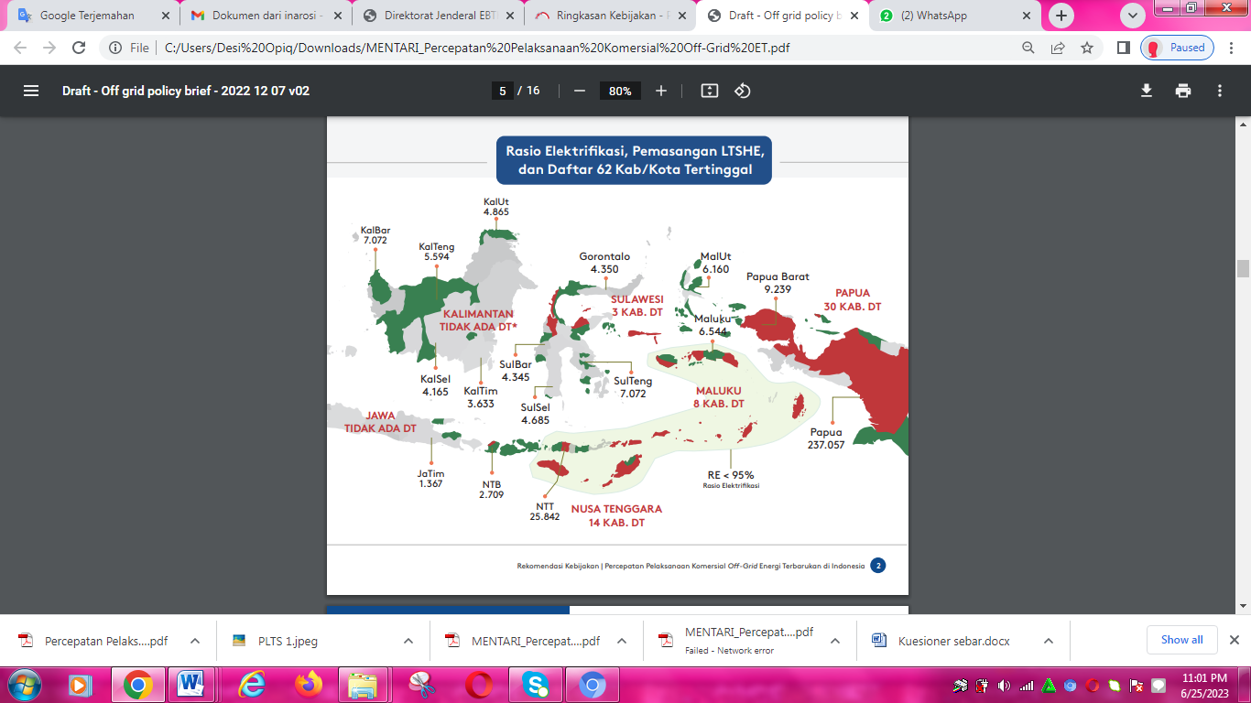

Gambar 4: Rasio Elektrifikasi

Sumber : https://mentari.info/

Menurut PLN (2021) kondisi rasio elektrifikasi desa masih kurang di wilayah regional MPNT (Maluku, Papua, Nusa Tenggara) dimana nilai rasio elektrifikasi kurang dari 95%. Penyusunan program listrik perdesaan memperhatikan beberapa hal sebagai berikut:

* Melistriki desa baru belum berlistrik maupun desa lama yang sebagian dari dusun yang belum berlistrik.
* Perluasan jaringan distribusi dari sistem tenaga listrik existing yang berdekatan disertai dengan penambahan kapasitas pembangkit yang diperlukan sistem tersebut.
* Pembangunan pembangkit skala kecil baik EBT maupun pembangkit lainnya termasuk PLTS Komunal, Tower PV, Solar Home System dan APDAL serta jaringan distribusi yang diperlukan, untuk melistriki desa terisolasi yang terletak jauh dari desa berlistrik existing. Tabung Listrik berupa battery bank yang dikenal dengan sebutan APDAL. Pengisian APDAL (Alat Penyimpan Daya Listrik) dilakukan di stasiun yang disebut SPEL (Stasiun Pengisian Energi Listrik). Energi listrik di SPEL dipasok melalui PLTS, PLT Bayu, PLTMH/PLTPH atau dengan PLTBm.

Elektrifikasi program ELREN melalui PLTS dan PLTMh membuat beberapa desa di Kutai Kalimantan Timur dan KSU puncak Ngengas di Sumbawa menjadi pendorong bisnis lokal seperti bengkel moulding, rumah wallet, penggilingan ikan, pengolahan makanan ikan serta meningkatkan produktivitas desa dengan meningkatkan nilai tambah hasil pengolahan kopi.

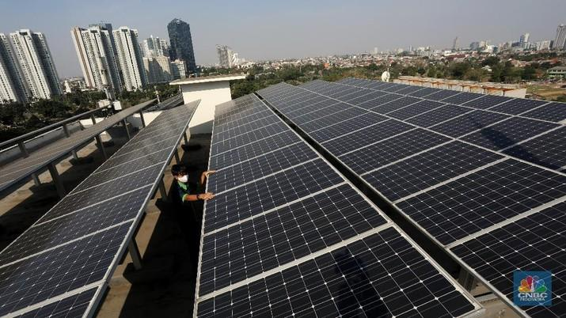

Gambar 5: Pembangkit Listrik Tenaga Surya (PLTS)

Sumber : https://www.cnbcindonesia.com/

## Tantangan kerjasama

Melalui pengembangan infrastruktur energi dan mengoptimalkan potensi sumber energi lokal dengan ketersediaan aksesibilitas, keterjangkauan yang berkelanjutan maka pemerintah Indonesia berkomitmen untuk mewujudkan energi yang berkeadilan dan memberikan akses energi yang handal, bersih dan terbarukan kepada seluruh masyarakat Indonesia. Guna mewujudkannya upaya yang dapat dilakukan salah satu diantaranya adalah meningkatkan rasio elektrifikasi dan memaksimalkan pemanfaatan energi terbarukan untuk menjamin keberlanjutan dan keterjangkauan energi. Rasio elektrifikasi adalah Perbandingan jumlah pelanggan rumah tangga berlistrik baik dari listrik PLN maupun listrik non-PLN dengan jumlah rumah tangga total (Bps, 2020).

Selama periode 2010 hingga 2018, rasio elektrifikasi meningkat dari 67,2% menjadi 98,05%. Namun bauran energi utama untuk pembangkit listrik masih didominasi oleh energi fosil, dengan batubara sebesar 58,64%, gas 22,48%, minyak 6,18%, dan energi terbarukan sekitar 12,71%. Untuk mendorong pemanfaatan energi terbarukan, Pemerintah melalui Kebijakan Energi Nasional telah menargetkan untuk meningkatkan peran energi terbarukan sebesar 23% dalam bauran energi nasional pada tahun 2025. Untuk mencapai target ini, sekitar 45 GW listrik akan dipasok oleh energi terbarukan pada 2025 (Ebtke, 2018).

Dalam mencapai target kebijakan energi nasional yang diharapkan adalah dukungan dan kerjasama dari berbagai pihak baik didalam negeri maupun pihak dari luar negeri terutama negara-negara yang telah maju dalam pengembangan energi terbarukan. Dukungan-dukungan tersebut dapat dijadikan tantangan kerjasama dari kedua belah pihak dan tantangan tersebut dapat berupa pendanaan dalam pengembangan proyek-proyek investasi yang membutuhkan dana besar, pengembangan teknologi dengan negara-negara yang sudah mengembangkan dan menggunakan teknologi-teknologi yang lebih maju dibandingkan negara-negara berkembang lainnya, peningkatan kapasitas dan masukan untuk pengembangan kebijakan energi terbarukan di Indonesia.

Jerman adalah salah satu mitra penting bagi Pemerintah Indonesia dalam mengembangkan energi terbarukan dan kerjasama yang telah terjalin antara Indonesia dan Jerman di sektor energi terbarukan sudah sangat lama dan berjalan sangat baik dan berharap program kerjasama Indonesia dan Jerman dapat membantu Indonesia mengatasi tantangan dalam mengembangkan energi terbarukan dan meningkatkan kapasitas untuk mencapai target terbarukan sebesar 23% pada tahun 2025.

Tantangan yang lain adalah *Mindset* manusia pengguna bahan bakar dimana masih tingginya ketergantungan manusia terhadap bahan bakar fosil, ketergantungan ini tidak hanya sebatas sektor transportasi hingga industry saja, namun juga di sektor kebutuhan sandang, pangan, dan juga papan. Kebutuhan energi ini akan sangat meningkat seiring dengan peningkatan jumlah penduduk, taraf hidup serta kualitas masyarakat. Tidak dapat dipungkiri bahwa energi menjadi perhatian serius bagi setiap pemerintah. Adanya pendapat masyarakat yang masih cocok menggunakan energi fosil didasari oleh adanya subsidi dari pemerintah serta ketidakpedulian masyarakat akan dampak yang terjadi akibat penggunaan energi fosil. Subsidi yang diberikan oleh pemerintah membuat biaya energi fosil menjadi lebih murah dibandingkan energi terbarukan sehingga masih menjadi andalan masyarakat Indonesia.

Selain itu, masyarakat masih menganggap bahwa penggunaan energi fosil merupakan kebiasaan umum serta tidak memedulikan dampak penggunaannya terhadap kehidupan mereka. Masyarakat juga tidak tahu peran energi biomassa yang akan membawa perubahan yang positif dalam kehidupan. Mereka masih menolak adanya pengembangan energi biomassa karena energi ini dianggap mahal biayanya dan akan merugikan masyarakat, khususnya kelas bawah. Untuk itu maka semua pihak baik pemerintah, peneliti, pengusaha, dan akademisi perlu memberikan pemahaman, sosialisasi dan mengubah pola pikir masyarakat yang masih menganggap remeh peran dari Energi Baru dan Terbarukan. Akademisi, khususnya mahasiswa, perlu memahami dampak penggunaan energi fosil dan potensi EBT sebagai energi masa depan sebelum mereka memberikan dan mengaplikasikan pemahaman energi yang benar ketika terjun dalam kehidupan bermasyarakat dan bernegara. Dengan demikian, mahasiswa sebagai pemuda dapat berkontribusi dan berinovasi untuk mendukung pembangunan negara yang berkelanjutan yang selaras.